泰兴市实验初级中学 初二物理期末试题
班级 姓名 考试证号
密封线内不要答题
……………………………………………装………………………………订………………………………………线…………………………………………
2012．1
(考试时间：90分钟 满分：100分)
第一部分 选择题(共26分)
一、选择题(每小题2分，共26分)
题 号 | 1 | 2 | 3 | 4 | 5 | 6 | 7 | 8 | 9 | 10 | 11 | 12 | 13
答 案
1．2010年诺贝尔物理学奖授予两位研究石墨烯材料的教授．石墨烯是一种神奇的物质，是人类至今发现的厚度最薄、强度最高的材料．针对这一发现同学们提出了以下几个问题，你认为较有价值且可探究的问题是
A．石墨烯为什么很薄？ B．如何提取石墨烯这种物质？
C．石墨烯在生活中有什么用处？ D．石墨烯的强度与石墨烯的厚度、面积有什么关系？
2．下列数据中，最符合实际情况的是
A．人的正常体温为39℃ B．中学生脉搏跳动一次的时间约为3s
C．小红上学时步行的速度约是1.1m／s D．一支铅笔的长度约为15dm
3．以下利用了超声波的反射来获取信息的是中
A．超声波焊接器 B．蝙蝠的“回声”定位
C．外科医生对结石病人的“超声”排石 D．站在天坛中央说话，会感到声音特别洪亮
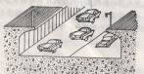
4．城市里部分道路设计成如图所示，这种下凹道路在控制噪声方面的作用是
A．防止车辆产生噪声[ B．在声源处减弱噪声
C．在人耳处减弱噪声 D．在传播过程中减弱噪声
5．在“观察水的沸腾”实验中，四个实验小组测得水的沸点如下表所示：
组别 | 1 | 2 | 3 | 4
水的沸点/℃ | 98.2 | 98.9 | 98.5 | 98.6

对于上述实验数据，下列说法正确的是
A．四个小组实验都失败了，因为水的沸点是100℃
B．只有第2小组数据可以接受，因为他们的数据最接近100℃
C．只有第1小组数据不可以接受，因为他们的数据偏离100℃最大
D．只要实验操作正确，数据真实，上述数据均有效
6．电视机等家用电器的开启、关闭及频道转换，可以通过遥控器实现，遥控电视机的光是
A．红光 B．红外线 C．紫光 D．紫外线
7．当你在竖直放置的平面镜前用右手写字，且正在往右移动笔时，镜中的像正在
A．用右手写字，往左边移动笔 B．用右手写字，往右边移动笔
C．用左手写字，往左边移动笔 D．用左手写字，往右边移动笔
8．近来，小华为了看清书上的字，眼睛与书的距离和视力正常时相比越来越近了，这说明小华
A．患上近视眼，需要佩戴用凸透镜制成的眼镜 B．患上近视眼，需要佩戴用凹透镜制成的眼镜
C．患上远视眼，需要佩戴用凸透镜制成的眼镜 D．患上远视眼，需要佩戴用凹透镜制成的眼镜
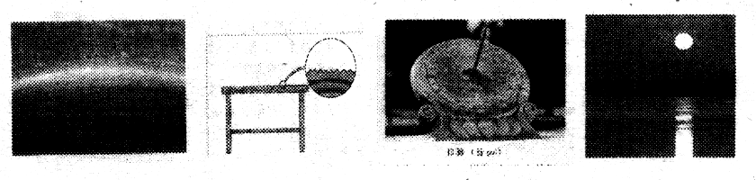
9．下图所示的光现象中，属于光的反射现象的是

A．雨后的彩虹 B．显微镜观察桌面 C．日晷指针的影子 D．水中的太阳
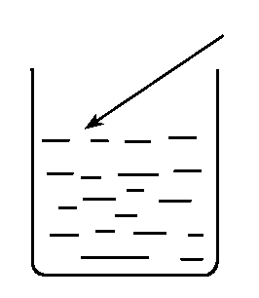
10．如图所示，一束方向不变的光线从右方斜射向水面，这时的反射角
是β，折射角是γ，若把水槽的左端稍垫高一些，待水面重新恢复
平静时，反射角是β′，折射角是γ ′，那么
A．β′＜β γ′＜γ B．β′＞β γ′＞γ
C．β′＜β γ′＞γ D．β′=β γ′=γ
11．妈妈用电动自行车送小明上学，途中妈妈提醒小明“坐好，别动！”这个“别动”的参照物是
A．电动自行车上的座位 B．路旁的树木 C．迎面走来的行人 D．从身旁超越的汽车
12．一天，小聪告诉小亮，放大镜不仅能把物体“放大”，还能把物体“缩小”！有些惊讶的
小亮立刻找来一个放大镜做起了实验。他把放大镜放到花朵前某一位置时，看到了如图所示
的花朵的正立放大虚像。接着他按小聪的提示进行了操作，终于看到了“缩小”的花朵。
关于小亮看到“放大”花朵后的操作及他看到的“缩小”花朵，下列说法正确的是
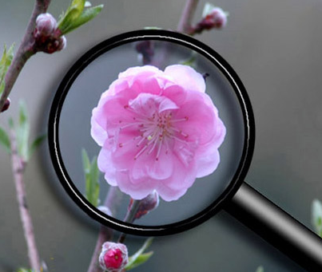
A．小亮向靠近花朵的方向移动放大镜，看到的是花朵的正立缩小虚像，
像的位置在放大镜与花朵之间
B．小亮向靠近花朵的方向移动放大镜，看到的是花朵的倒立缩小实像，
像的位置在放大镜与小亮眼睛之间
C．小亮向远离花朵的方向移动放大镜，看到的是花朵的正立缩小虚像，像的位置在放大镜
与花朵之间
D．小亮向远离花朵的方向移动放大镜，看到的是花朵的倒立缩小实像，像的位置在放大镜
与小亮眼睛之间
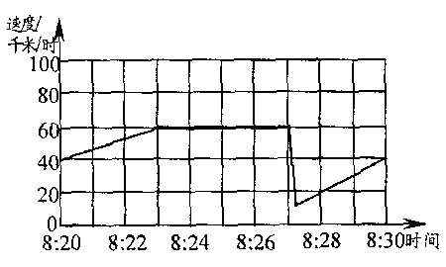
13．某同学的爸爸携全家驾车去太湖渔人码头游玩，在途经太湖路时，路边蹿出一只小猫，他紧急刹车才没撞到它。如图为紧急刹车前后汽车行驶的
时间――速度图像，根据图像分析不正确的是
A．紧急刹车发生在8∶27
B．在8∶23～8∶27时间段内他驾车匀速前进
C．在8∶20～8∶30时间段内他驾车的最大速度为60千米/时
D．在8∶20～8∶30时间段内他驾车的平均速度为60千米/时

第二部分 非选择题(共74分)
二、填空题(24分)
14．清蒸螃蟹是人们喜爱的一道美食，在蒸螃蟹时听到的“嗞嗞”声是通过_________传播到我们的耳朵；蒸熟的螃蟹看起来是红色的，这是因为蟹壳________(填“反射”或“折射”)红光．人们能从不同的位置看见它，这是一种光的_________现象，如将它拿到紫光照射的房间内，看到它是_____色。
座位号
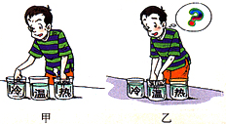
15．有一种“超声波喷雾降温扇”，在风扇转动时还可喷出水雾。喷雾可以增加空气中的水分，风扇吹风加快了空气中水分的___________，就加快了从周围物体__________热量，从而达到降温的目的．
16．如图，把两只手分别放入热水和冷水中。然后，先把左手
放入温水中，感觉温水的冷热程度；再把右手放入温水中，
感觉温水的冷热程度．先后两次对温水冷热程度的感觉
__________________(选填“左手感觉热些”、“右手感觉热
些”或“一样热”)．这一现象表明______________(选填“‘物体的冷热程度叫温度”、“只凭感觉判断温度是可靠的”或“只凭感觉判断温度是不可靠的”)．
17．每当“梅雨季节”到来时，教室内的墙壁、黑板都非常潮湿，甚至会“出水”．
(1)用所学过的物理知识，解释这些“水”是如何形成的？________________________________．
(2)提出一个防止教室室内墙壁、黑板“出水”的方法．
______________________________________________________________________________．
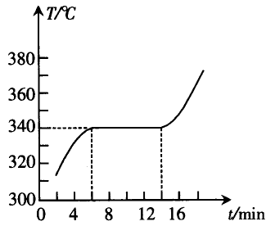
18．某种物质在熔化过程中温度随时间变化的图象如图所示，这种物质
是_________(选填“晶体”或“非晶体”)，该物质的熔点是_____℃，
熔化的时间是______min．
19．入射光线与平面镜的夹角为60°，则反射角为 ；若入射角
增大10°，反射角增大 ．
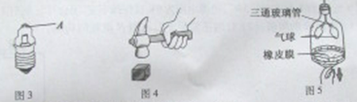
20．夜晚当过江大桥上的灯光开亮时，水上实景与江中“倒影”交相辉映，形成一幅绚丽多彩的图案．已知桥下江水深为2m，桥上一彩灯距水面12 m，则该彩灯的“倒影”距水面_____m；若江水再上涨0.5 m，则该彩灯与其对应“倒影”相距_____m．
A
21．如图是微型手电筒所用的小灯泡，小灯泡前端的A部分相当于 ，
对光有 作用．
22. 某种昆虫靠翅膀的振动发声。如果这种昆虫的翅膀在2s内振动了600次，
频率是_______Hz，人类________听到该频率的声音（填“能”或“不能”)．
23．小阳为他的自行车设计了一个速度计，车轮每转动一圈就计数一次．某次
行驶中，小明发现5分钟恰好完整计数了300次，车轮的周长为3m，则这段时间内自行车行驶的平均速度为________km／h．
24．2011年1月8 日，在寒冷的吉林，天空出现了“三个太阳”的罕见“幻日”奇观．这是由于在寒冷的冬天，空气中的水蒸气__________ (填物态变化名称)形成小冰晶，当太阳光透过这些小冰晶时，发生了光的__________形成的．
三、解答题(50分)
25．(6分)(1)如图1所示，小聪通过一平面镜看到小猫要偷吃小鱼。图中画出了入射光线和反射光线，但未标出光的传播方向．请你在图中用箭头标出小聪看到小猫偷鱼吃时的光的传播方向，并根据光的反射规律画出平面镜．
(2)如图2所示，一束光线垂直射到玻璃砖的一个面．作出这束光线进入玻璃砖内的径迹和从斜面离开玻璃砖后的大致径迹．要求在斜面处标出法线．
(3)根据图中的像作出物体的位置．
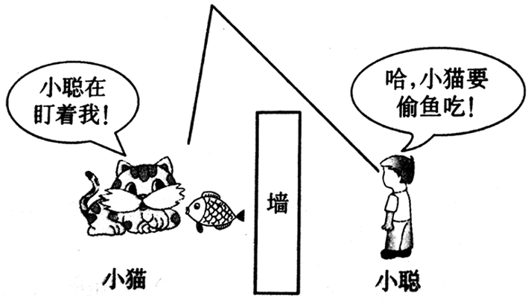
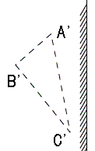
第25题(1) 第25题(2) 第25题(3)

…………………………………………装………………………………订………………………………………线………………………………………………

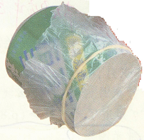
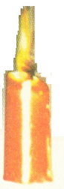
26．(6分)很多同学有过疑问“声音具有能量吗？它具有的能量与声音
A B
的响度和频率是不是有关呢？”某同学对其中两个问题进行探究，
实验器材如图所示：A为一个空易拉罐，它的底部中央用钉子戳个
小孔，将易拉罐的顶部剪去后，用塑料薄膜包住并绷紧，用橡皮筋
扎牢．B为一只点燃的蜡烛．完成表中的内容
探 究 内 容 | “声音是否具有能量” | “声能与响度是否有关”
小孔距烛焰的距离 | 3cm
做 法
观 察 内 容
为保证每次实验声音的频率相同，你的做法是 ．
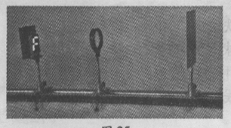
27．(9分)小雪小组在“探究凸透镜成像大小与焦距的关系”
实验中，对课本的实验装置进行了改进，如图所示．
(1)他们不用蜡烛，而用由几个发光二极管做成“F”字样的
发光体进行实验，你认为其好处是___________________
__________________________________．(写出一点即可)
(2)为了确定凸透镜的焦距，小捷将凸透镜正对太阳光，再把光屏放在另一侧，改变凸透镜与光屏的距离，直到光屏上出现一个________(填“亮点”或“亮环”)为止，测得它与凸透镜中心的距离为10cm，确定出焦距f＝_______(填“5cm”或“10cm”)；小明则将二极管由距透镜90cm时处移至距透镜120cm处的过程中，在光屏上所成的像与透镜间的距离均约为5cm，透镜的焦距约为______cm，判断的依据是__________________________________________．
(3)他们又找了一个焦距为8cm的凸透镜，用三个焦距不同的凸透镜进行实验，数据记录如下表．
分析表中数据可知，在物距一定时，凸透镜的焦距越大，所成实像的像距________；根据你所学凸透镜成像规律分析，此时所成像的大小_________(均选填“越大”、“越小”或“不变”)
(4)小雪将二极管、凸透镜和光屏调到上图所示位置时，在光屏上得到了一个清晰的像，这个像一定是___________(填“放大”、“缩小”或“等大”)，但小捷将二极管和透镜固定后，无论怎样移动光屏，都不能在光屏上得到像，原因可能是__________________(写出一个即可)．
次数 | 物距u/cm | 焦距f/cm | 像距v/cm
1 | 15 | 5 | 7.5
2 | 15 | 8 | 17.5
3 | 15 | 10 | 29.0
28．(3分)小芳家最近买了一台冰箱，按说明书要求，放置的冰箱与墙之间要保持一定的距离．
为什么冰箱不能紧贴着墙放置呢？小芳经过思考提出了猜想：冰箱按要求放置可能会降低冰箱内的温度．
为了验证猜想，小芳用温度计测量冰箱冷藏室的温度，但测量时发现，温度计从冰箱内取出读数时示数迅速变化，其原因是 ，为了使温度计从冰箱内取出读数时示数变化不明显，请你为她设计一种方案 ．
班级 姓名 考试证号
密封线内不要答题
……………………………………………装………………………………订………………………………………线…………………………………………
小芳通过该方案分别测出冰箱在不同放置情况时冷藏室的温度，发现温度计示数几乎一样，这说明猜想一是 (填“正确”或“错误”)的．
29．(5分)小明想比较阻燃型保温材料和普通保温材料的保温性能．他用厚度相同的两种材料的板材制成大小相同的两只盒子，盒盖上开有插温度计的小孔．首先在阻燃型材料的盒内放一烧杯，烧杯中倒入适量的热水，盖上盖子，测得温度如图所示，并记录温度计示数下降10℃所用的时间t₁．然后将初温相同的另一杯少量的水移至普通保温材料的盒内，盖上盖子，记录温度下降10℃所用的时间t₂．上述实验再重复做两次．
(1)图示温度计示数为____________℃．
(2)下面是小明设计的实验数据记录表格．
80
90
℃

材料  实验次数 | 阻燃型[ |  | 普通
材料  实验次数 | 温度差T/℃ | A | 温度差T/℃ | B
1 | 10 |  | 10
2 | 10 |  | 10
3 | 10 |  | 10
表格中A处填写的物理量是____________，其单位是____________．
(3)指出方案中存在的问题，并简要写出修改后正确的实验方案．
______________________________________________________________________________
30．(6分)(1)小强做光的色散实验，看到白光经三棱镜折射后，光屏上出现了红、橙、黄、绿、蓝、靛、紫彩色光带，产生了一个问题：红光、紫光对凸透镜的焦距是否相同？于是他分别用红光和紫光平行于同一个凸透镜的主光轴射入进行验证．
a.请你在图甲中画出红光、紫光经凸透镜折射后的光线(图中F1、F2两点表示焦点)(2分)
b.小强得到的结论是： ．
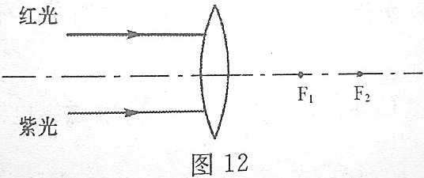
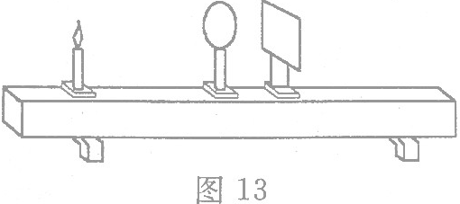

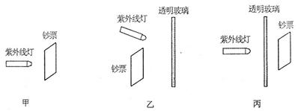
(2)如图乙所示，小丽探究凸透镜成像规律。适当移动在光具座上的蜡烛和透镜的位置，在光屏上得到一个缩小的像；保持蜡烛和光屏的位置不变，使透镜向 移动，在光屏上得到一个放大的像；然后，保持蜡烛和透镜现在的位置不变，将原来透镜更换为一个焦距较小的凸透镜做实验，使光屏向 移动，得到了一个清晰的像，此时像的大小比更换透镜前变 ．
31．(3分)钞票的某些位置用荧光物质印上了标记，
在紫外线下识别这些标记，是一种有效的防伪
措施。某同学在较暗的环境中做了下列三次实验
(1)如图甲所示，他用紫外线灯照射面值为100元的钞票，看到“100”字样发光．这表明紫外线
能使 发光．
(2)如图乙所示，他用紫外线灯照射一块透明玻璃，调整透明玻璃的位置和角度，看到钞票上的“100”字样再次发光。这表明紫外线能被透明玻璃 ．
(3)如图丙所示，他把这块透明玻璃放在紫外线灯和钞票之间，让紫外线灯正对玻璃照射，在另一侧无论怎样移动钞票，“100”字样都不发光。他做这次实验是为了探究 ．
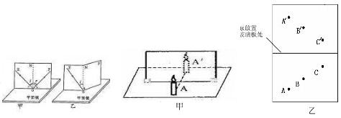
32．(4分)(1)在“探究光反射的规律”时，小李进行如图所示的实验，
让一束光EO贴着纸板射到平面镜上，在纸板上会看到反射光线
OF。将纸板沿ON向拥不后折，此时在NOF面上看不到反射光线，
如图乙所示，此实验现象说明 ．
在图甲中，如果让光线逆着OF的方向射向镜面，会看到反射光线沿着OE方向射出，这表
明 ．
(2)图甲是小明同学探究平面镜的实验装置，在竖立的
玻璃板前A处放一支点燃的蜡烛，可以看到玻璃板
后面出现蜡烛的像，小明拿一支大小和点燃蜡烛相
同的蜡烛在玻璃板后面移动，当移动到A’处时，可
以看到它跟像完全重合，由此可以得出的结论是
_____________________；经过三次实验后，在白纸上记录的像与物对应点的位置如图乙所示，下一步你将如何处理“白纸”上的信息得出结论：____________________________________
______________________________________________________________________________．
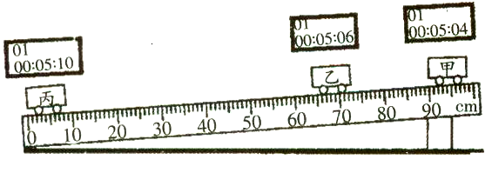
33．(8分)某物理兴趣小组利用带有刻度尺
的斜面，小车和数值钟“测量小车的
平均速度”，如图所示，图中显示的是
他们测量过程中的小车在甲、乙、丙
三个位置及其对应时间的情形，显示
时间的格式是“时：分：秒”
(1)该实验是根据公式________________进行测量的．(2分)
(2)实验中，为了方便计时，应使斜面的坡度较________(填“大”或“小”) (1分)
(3)请你根据图示完成下表(3分)
 | 小车由甲至乙 | 小车由乙至丙 | 小车由甲至丙
路程S/cm | 26
时间t/s |  | 4
平均速度v/(cm·s^{－1}) |  |  | 15
(4)分析表中的数据，小车全程是做匀速运动吗？为什么？(2分)

命题：张 琴 审核：孙留桥 (物期末) (01机 2011秋)
座位号
初二物理期末试题参考答案

1－5 DCBDD 6－10 BCBDD 11－13 ADD
14．(1)空气(介质)；反射；漫反射 黑
15．蒸发(汽化)；吸收。
16．右手感觉热些 只凭感觉判断温度是不可靠的
17．(1)较热的水蒸气遇到较冷的地砖、墙壁、黑板，放热液化成水。
(2)如果教室里有空调的，可以关起门窗来抽湿；
如果教室里没有空调的，同样是尽可能少开门窗，可以在地面上、墙壁上铺一些报纸；
18．晶体 340 8 19．30° 10° 20．12 23
21．凸透镜 会聚 22．300 能 23．10.8
24．凝华 折射 25．略
26．
 | 探究“声音是否具有能量” | 探究“声音的能量与响度是否有关”
小孔距烛焰的距离 |  | 3cm
做 法 | 后拍塑料膜 | 轻拍、重拍塑料膜
观 察 内 容 | 烛焰是否摆动 | 烛焰摆动幅度是否改变
拍一次或每次拍的快慢相同
27．(1)可以增加物体的亮度，使成像更清晰；便于观察凸透镜成像的性质；所成的像不会晃动，更加稳定；跟燃烧蜡烛相比，LED发光体更安全、环保……
(2)亮点 10 5 当物距远大于2倍焦距(10倍焦距外)时，所成的像，在焦点附近，
(3)越大；越大。 (4)放大 u≤f
28．冰箱冷藏室的温度与室温相差较大(或：温度计示数受室温影响)
把温度计放入盛水的杯中放入冰箱一段时间后，取出杯子读数 错误
29．(1)87(87.0) (2)时间t₁ s(h/ min)
(3)不足：没有控制两杯中的水量相同。
方案：在两个盒内同时放体积和初温相同的热水，比较同一时间内热水下降的温度．
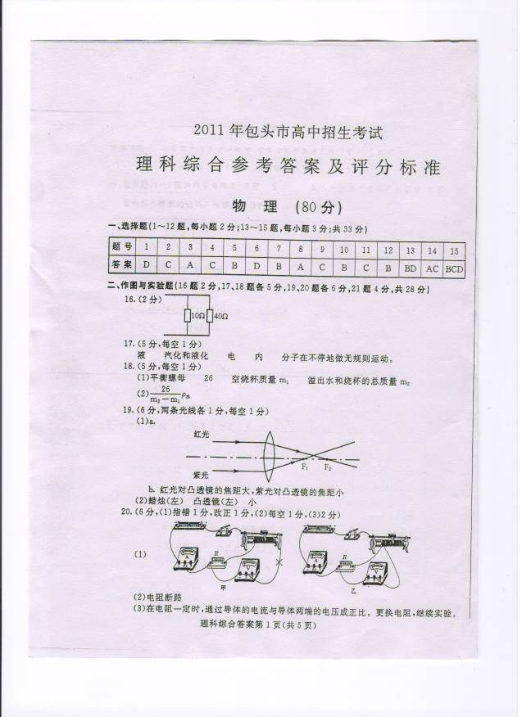
30．

31．(1)荧光物质 (2)反射
(3)紫外线能否透过玻璃(玻璃对紫外线的吸收能力)
32．(1)反射光线、入射光线和法线在同一平面内，光的反射现象中光路是可逆的
(2)像和物的大小相等 用刻度尺量出A和A’、B和B’、C和C’到镜面的距离；
看A和A’、B和B’、C和C’到镜面的距离是否相等
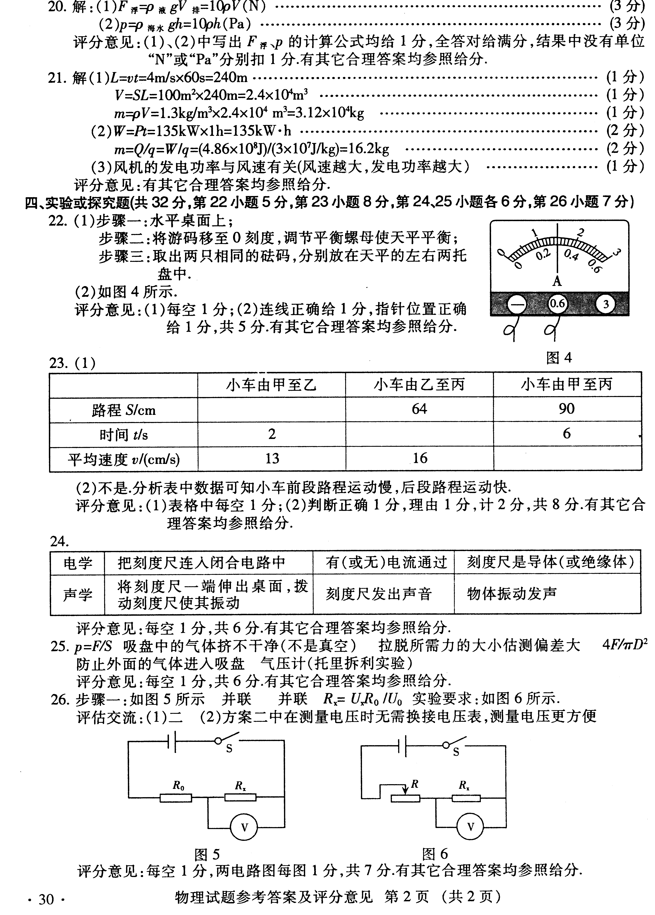
33．(1)v=s/t (2分) (2)较小
(3)

(4)

